L E M B A R K E R J A P E S E R T A D I D I K  LKPD IPA  “Meja Gempa”  Kelas VIII · Fase D · Bab 6: Struktur Bumi dan Perkembangannya · Sub Bab C. Gempa Bumi · Tema: Sekolah Tangguh Bencana | 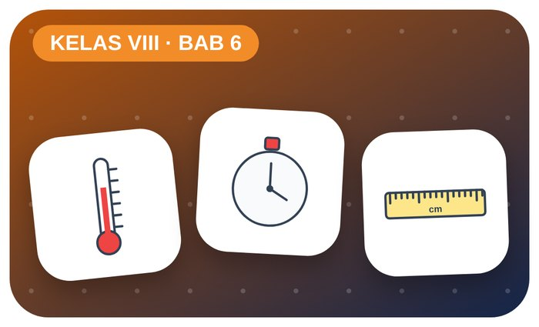

Kelompok :
Kelas : | VIII / ....
Anggota : | 1.  2.  3.  4.  5.  6.

A. Petunjuk Belajar
1. Isilah identitas kelompok yang meliputi nama kelompok dan nama anggota.
2. Baca permasalahan dengan cermat, lalu jawablah pertanyaan sesuai instruksi.
3. Lakukan kegiatan sesuai langkah kerja dengan teliti dan hati-hati.
4. Diskusikan jawaban bersama kelompok, lalu kumpulkan LKPD kepada guru.

B. Capaian Pembelajaran
Murid dapat mendeskripsikan struktur lapisan Bumi, pergerakan lempeng tektonik, dan dampaknya (gempa bumi, gunung api) serta melakukan upaya mitigasi bencana.

C. Tujuan Pembelajaran
1. Memodelkan bangunan tahan gempa.

Tahap 1: Orientasi Murid pada Masalah

Permasalahan:
Siswa panik saat simulasi gempa.
Bangunan seperti apa yang aman?

Tahap 2: Mengorganisasikan Murid untuk Belajar

Berkumpullah sesuai kelompok yang telah ditentukan dan diskusikan pertanyaan berikut berdasarkan permasalahan di atas.
AYO DISKUSI
1. Apa penyebab gempa tektonik?

2. Apa itu episentrum?

Tahap 3: Membimbing Penyelidikan Kelompok maupun Individu

Kegiatan A — Model Meja Gempa

Ayo Membaca!
Gempa tektonik terjadi karena pergerakan lempeng tektonik yang melepaskan energi secara tiba-tiba. Kekuatannya diukur dengan seismograf (skala magnitudo).
● Batas lempeng: divergen (menjauh), konvergen (bertumbukan), transform (bergeser).
● Bangunan tahan gempa: pondasi kuat, rangka saling terikat, bahan ringan.
● Merunduk – berlindung – berpegangan saat gempa.
Alat dan bahan: nampan, 4 kelereng/pensil bulat, karet gelang, sedotan, plastisin, kartu, penggaris.
Langkah kerja:
1. Buat 2 model bangunan dari sedotan dan plastisin: tanpa penguat dan dengan penguat silang (X).
2. Letakkan model di atas nampan yang beralas kelereng.
3. Goyangkan nampan dengan simpangan 2 cm, 4 cm, dan 6 cm selama 10 detik.
4. Catat keadaan setiap model.
Tabel Pengamatan
Guncangan | Model tanpa penguat | Model dengan penguat silang
Lemah (2 cm)
Sedang (4 cm)
Kuat (6 cm)
Ayo Menjawab!
1. Model mana yang lebih tahan guncangan? Mengapa?

2. Apa saran desain bangunan sekolah yang aman gempa?

Tahap 4: Mengembangkan dan Menyajikan Hasil Karya

Presentasikan hasil uji meja gempa.

Tahap 5: Menganalisis dan Mengevaluasi Pembelajaran

Refleksi Diri
Apa yang akan kamu lakukan saat gempa terjadi?

“Bencana tidak bisa dicegah, tetapi risikonya bisa dikurangi dengan ilmu dan kesiapsiagaan.”

